2. Mechanik

2.1. Bewegung von Körpern

2.1.1. Bewegungsformen

Je nach der Form der Bahn, auf der sich ein Körper bewegt, unterscheidet man drei Bewegungsformen.

geradlinige Bewegung | Kreisbewegung | Schwingung
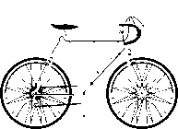

Ein Körper bewegt sich auf einer Geraden. | Ein Körper bewegt sich auf einer Kreisbahn. | Ein Körper bewegt sich zwischen zwei Punkten hin und her.

Ü

